**Pantalla: Registrar Proveedor**

Descripción:Ingresar manualmente proveedores, llenando los campos que se muestran, no todos son obligatorios.

En la pantalla Registrar Proveedor se desea que el empleado capture fácilmente de manera manual utilizando el teclado de la computadora o pantalla touch si es vía tablet o celular a los distintos proveedores.

Una vez cargado el proveedor deberá aparecer en la *Pantalla de Registrar Producto en el dropdown Proveedor.

**Campos**

* RFC Text field length 30
* Razón social Text field length 30
* Domicilio Fiscal Text area length 100
* Nombre Contacto Text field length 30
* Email Text field length 50
* Teléfono Text field length 30
* Guardar Button

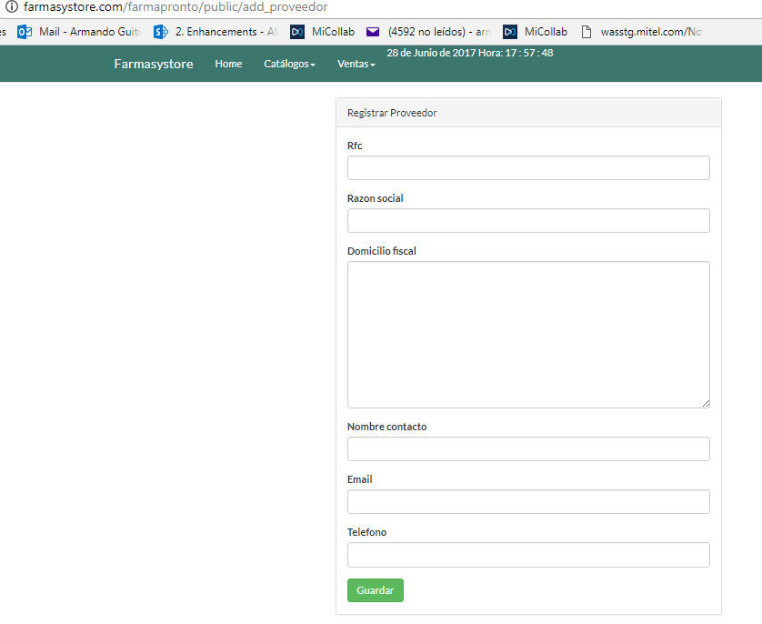

*Pantalla Registrar Producto, mostrando el dropdown cargado.

